

Metroruta DF: Una aplicación web móvil auxiliar para la visualización y cálculo de rutas en metro

Reporte de:

Proyecto Terminal I

Presentado por:

Iván Rodríguez Ortiz

Asesor:

M. en C. José Netz Romero Durán

México, D.F. Marzo 2012

Capítulo I.- Introducción

El metro de la Ciudad de México está entre los primeros diez que más pasajeros transportan. En América ocupa el segundo lugar sólo superado por el de Nueva York. A la fecha tiene una extensión total de la red de 201,388 kilómetros y cuenta con un total de 147 estaciones y está en construcción una línea que planea iniciar operaciones en 2012. Según cálculos oficiales del año 2010, se registró una afluencia de 1,410,121,151 usuarios [STC, 2012].

Ubicado en una las urbes con más habitantes a nivel mundial éste sistema de transporte público tiene con un gran volumen de operaciones y ante la gran cantidad de estaciones con las que cuenta, surge la necesidad de brindar a los usuarios del metro un servicio tecnológico a través del cual puedan conocer de manera intuitiva y visual la ruta que deben seguir para llegar de un punto a otro de manera óptima.

En ese contexto, existe cada vez una mayor aceptación de los dispositivos móviles para los cuales se publican diariamente un gran número de aplicaciones con el fin de entretener a los usuarios y ayudarlos en distintas tareas que llevan a cabo. Existen sin embargo varias limitantes y problemas a los que se enfrentan los desarrolladores de este tipo de aplicaciones. Primeramente la cobertura de los servicios de datos para dispositivos móviles en México y el acceso a estas tecnologías son todavía muy limitados entre otros factores debido al alto costo. Asimismo existe una gran variedad de dispositivos y cada uno de éstos funcionan sobre plataformas/sistemas operativos distintos por lo que representa un reto desarrollar aplicaciones compatibles para diversos dispositivos. Esto implica tomar en consideración distintos lenguajes de programación y el soporte que ofrece cada tecnología de distintas funcionalidades.

Con el surgimiento y popularización del conjunto de tecnologías asociadas con HTML 5 surge la posibilidad de desarrollar aplicaciones adaptadas para funcionamiento y visualización en dispositivos móviles basadas en tecnologías web conocidas.

  - Resumen

Este trabajo nace ante la evolución de los nuevos medios de comunicación como son los dispositivos móviles y surge ante la necesidad de adquirir información confiable en momentos precisos en el que nos ubicamos.

De esta manera, en la estrategia a seguir se contempla el diseño y desarrollo de una aplicación web de código abierto pensada para funcionar en dispositivos móviles, utilizando las tecnologías recientes y aplicándolas adecuadamente en nuestro proyecto para ofrecer el mejor resultado al usuario. Una de las partes importantes del trabajo es la aplicación de algoritmos de ruta óptima en la aplicación dirigida a un dispositivo móvil mediante una interfaz web escpecial, la cual ofrezca funcionalidades que ayuden a los usuarios de la red de metro de la Ciudad de México a moverse en este transporte por medio de geolocalización e integración con proveedores de servicios externos.

El proyecto procurará la compatibilidad, lo que significa que la aplicación pueda ser utilizada de la misma forma o lo más parecido posible en los exploradores web más utilizados en dispositivos móviles.

  - Antecedentes

Actualmente ya existen diversas aplicaciones web que permiten el cálculo de rutas en transporte público. Google como parte de su servicio de direcciones (Directions) proporciona el cálculo de rutas en automóvil, a pie y en transporte público pero éste último servicio todavía no está disponible para ninguna ciudad de México. Específicamente para el metro de la Ciudad de México, se desarrolló una aplicación web que muestra las rutas, tiempos y distancias de la misma en un mapa interactivo [Razo et. Al, 2009]. Esta aplicación proporciona buenos cálculos de tiempos aproximados de las rutas, ya que se basa en información oficial y se llevaron a cabo pruebas estadísticas de la exactitud de las mismas por los desarrolladores. También se encuentra disponible la documentación del diseño de esta aplicación y ésta es de acceso libre. Sin embargo entre los problemas que presenta está el hecho que su implementación está basada en Applets de Java, lo cual obliga a los usuarios a realizar descargas adicionales para poder ejecutar la aplicación en navegadores web. Esta aplicación no funciona con los dispositivos móviles más populares por la misma razón.

Otra aplicación web para el cálculo de rutas en transporte público es ViaDF, la cual es ofrecida gratuitamente por la organización Centro de Transporte Sustentable (CTS). Esta aplicación se integra con Google Maps para la representación gráfica de las rutas y la geolocalización. Asimismo no sólo incluye la red de metro sino se amplía a otros medios de transporte público como autobuses y metrobús. Ofrece también otras funcionalidades como el cálculo del costo de la ruta y la búsqueda de punto a punto tomando direcciones como referencia. Entre los inconvenientes que presenta está la interfaz gráfica, la cual que en términos de usabilidad podría ofrecer mejoras como interactividad con los mapas y autocompletar [CTS, 2011]. Esta aplicación tampoco está optimizada para dispositivos móviles pero funciona en los navegadores convencionales.

  - Justificación

Este proyecto surge en un momento en el que las aplicaciones para dispositivos móviles cobran mayor importancia ya que este tipo de dispositivos son cada vez más accesibles en términos de costo y distribución. Asimismo las conexiones de datos son ofertadas a la mayoría de los usuarios de telefonía móvil por un costo menor en comparación con los años anteriores. Aunado a esto, como se mencionó anteriormente, ya existen algunas aplicaciones que permiten guiar a los usuarios a través de la red del metro de la Ciudad de México por medio del cálculo de rutas pero algunas no están optimizadas para su uso en dispositivos móviles además que no incorporan funcionalidades de geolocalización. Otras presentan problemas con las interfaces gráficas, ya que éstas no son de fácil uso para los usuarios. Finalmente la mayoría de las aplicaciones existentes no han hecho el código fuente accesible a toda la comunidad de desarrolladores e incluso algunas requieren un pago por descarga por lo que limitan posibles mejoras por medio de revisión del código y la realización de otros proyectos que se basen en ese para otras redes de transporte.

Por lo tanto este trabajo resulta relevante porque es un proyecto de código abierto, correctamente documentado desde su etapa de diseño arquitectónico hasta la implementación y que una vez implementado es de acceso libre para toda la comunidad de usuarios de la red de metro de la Ciudad de México. Igualmente otros desarrolladores pueden hacer revisión del código fuente, pruebas de rendimiento, calidad y hacer modificaciones para implementar nuevas funcionalidades y adaptarlo a otras redes de transporte de otras ciudades porque su diseño está basado en componentes reutilizables.

  - Objetivos

    - Objetivo general

El objetivo general de este proyecto es diseñar y desarrollar una herramienta gráfica web e interactiva de código abierto, optimizada para dispositivos móviles con la idea de ayudar a los usuarios del metro de la Ciudad de México en el cálculo de rutas y uso general del mismo.

    - Objetivos específicos

- Establecer el diseño de las interfaces gráficas web optimizadas para su acceso desde dispositivos móviles realizando pruebas de usabilidad y compatibilidad.

- Implementar adecuadamente en el desarrollo de la aplicación del proyecto el algoritmo de ruta óptima de Dijkstra.

- Corroborar que la aplicación produzca resultados adecuados con base en el algoritmo utilizado en combinación el sistema de geolocalización y el buen desempeño de los gráficos resultantes.

- Minimizar al máximo las peticiones a servidor y requerimientos de ancho de banda de la aplicación para que su uso sea adecuado para dispositivos móviles.

Esta aplicación deberá estar diseñada en términos de usabilidad y rendimiento pensando en dispositivos móviles de forma que minimice la cantidad de peticiones requeridas a un servidor y logre en el mayor grado posible la compatibilidad con distintas plataformas.

El diseño de esta aplicación debe tomar en cuenta la extensibilidad y reusabilidad de componentes para que pueda ser utilizado e implementado en otras redes de metro que no sean la de la Ciudad de México de manera sencilla, incluso para que pueda ser ampliado a toda la red de transporte.

  - Estrategia de la solución

Como se trata de una aplicación web, para la ubicación del usuario se utilizará la funcionalidad de geolocalización de HTML5. Esto se hace por medio de javascript y funciona a través de la dirección IP y la dirección MAC del dispositivo.

Para hacer el cálculo de rutas primero se debe modelar la red del metro por medio de un grafo dirigido para después poder aplicar un algoritmo que permita el cálculo de rutas más cortas. Para los pesos del grafo se pueden usar las distancias o los tiempos de traslado. Para esto se debe recabar información preferentemente oficial, en caso de no contar con ésta por medio de cálculos estadísticos. Para este proyecto se hará uso del algoritmo de la ruta más corta de Dijkstra, el cual calcula la ruta más corta entre un nodo y todos los demás de un grafo.

Para la visualización de rutas y estaciones de las red del metro se hará uso del servicio de mapas ofrecido por Google a través de sus distintas APIs(Google Maps). Esto porque cuentan con un mapeo muy completo de la ciudad y el usuario así podrá ver no sólo las estaciones sino sitios de interés y calles adyacentes. Además la última versión de la API de Google Maps está optimizada para ser visualizada en dispositivos móviles y fue implementada enteramente usando Javascript a diferencia de la anterior que hacía uso de Adobe Flash, el cual no es nativamente soportado por todos los dispositivos móviles.

El diseño de la aplicación estará basado en el patrón de diseño Model View Controller, el cual es ampliamente utilizado en aplicaciones web para separar en tres componentes o capas las aplicaciones logrando así un desacoplamiento y modularidad. Asimismo se hará uso de diseño y programación orientada a objetos privilegiando el uso de patrones de diseño conocidos cuando sea posible.

Finalmente la implementación se hará enteramente en Javascript, el cual es ejecutado en el cliente y con esto logra optimizar el uso de los datos de lra red del dispositivo móvil. La implementación debe estar basada en el diseño previo y estar documentada para su liberación en un repositorio de código abierto.

Capítulo II.- Modelado de la red del metro

En muchos sistemas de la vida real puede resultar útil modelarlos por medio de grafos ya que pueden aplicarse todos los conceptos, teoremas y algoritmos conocidos y estudiados por la teoría de grafos. El caso de una red de transporte es uno de ellos ya que existen distintos algoritmos para encontrar la ruta más corta. El problema principal entonces es el de presentar un modelo adecuado para transformar un mapa en un grafo, manteniendo todas las características del sistema que se pretende modelar. En este capítulo se propone una forma de modelar la red del metro de la Ciudad de México por medio de un grafo dirigido y el uso del algoritmo de Dijkstra para el cálculo de rutas dentro de esta red.

Teoría de grafos, matriz de adyacencias

  - La red del metro de la Ciudad de México

La red de metro de la Ciudad de México como se mencionó anteriormente cuenta con 147 estaciones, las cuales pertenecen a 16 estaciones identificadas por un color. Cada estación a su vez cuenta con un nombre único y puede pertenecer a una o más líneas. En el caso donde pertenecen a más de una línea, se les conoce como líneas de transbordo, las cuales hacen conexión entre distintas líneas en diferentes direcciones. La dirección del viaje se identifica por el nombre de la estación terminal de cada línea. Las distintas estaciones y líneas tienen afluencia de pasajeros distinta dependiendo de la hora, día además de la importancia propia de la estación, la cual depende de la zona geográfica, de los puntos de interés que existen en el área y otros factores. Las cinco estaciones que registraron mayor afluencia en el 2010 según cifras oficiales son: Cuatro Caminos, Indios Verdes, Constitución de 1917, Pantitlán y Tasqueña.

Todas las estaciones cuentan con una longitud fija de 150 metros además de una longitud interestación que es variable.
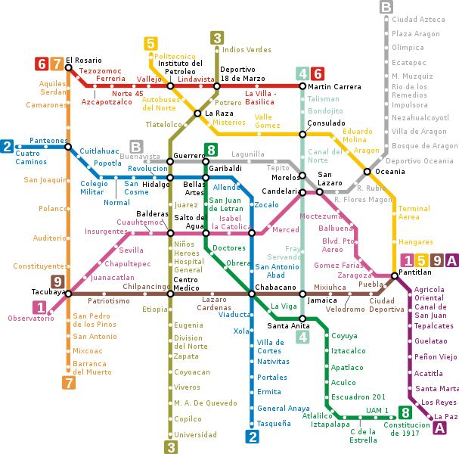
Fig. 1 Mapa de la red del metro (Wikipedia, 2009)

  - Grafo propuesto

En una primera aproximación se propone llevar a cabo el modelado por medio de un grafo donde los nodos representen cada estación, las aristas representan las conexiones entre las estaciones con una relación bidireccional y la distancia entre las estaciones como el peso asociado a estas aristas.

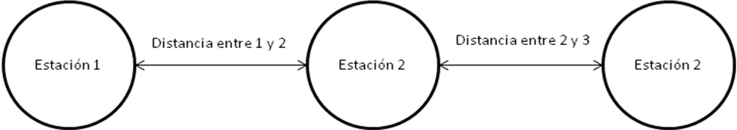
Fig. 2 Ejemplo de la representación de la primera aproximación del modelo del grafo (Elaboración propia)

Sin embargo esta primera aproximación simple presenta un inconveniente para la aplicación. Concretamente se requiere conocer cuando se lleva a cabo un cambio de dirección por medio del paso por una estación de traslado. Esto con el fin de dar instrucciones precisas al usuario pero principalmente porque este transbordo tiene un costo en tiempo asociado el cual debe ser tomado en cuenta para proporcionar un tiempo de traslado aproximado de la ruta a calcular. Por lo tanto se propone una modificación en el grafo, donde una estación tenga tantos nodos asociados como líneas a las que pertenezca. Posteriormente en el diseño se abordará más detalladamente la solución al problema de los transbordos.
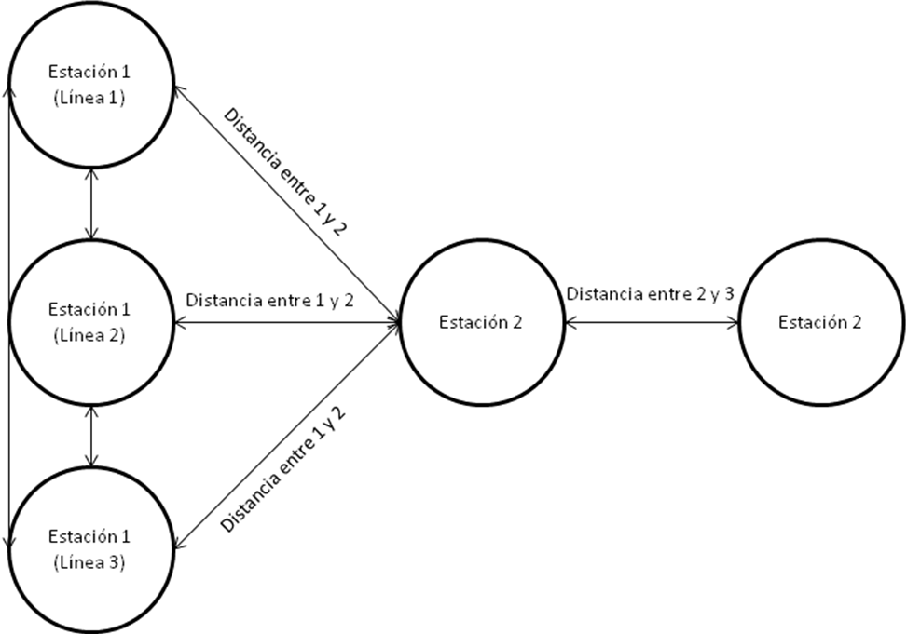 Fig. 3 Ejemplo de la representación del modelo del grafo propuesto (Elaboración propia)

  - Asignación de los pesos de las aristas

Se propone que el peso entre dos estaciones (tramos) sea la distancia entre las estaciones entre la velocidad promedio del metro más el tiempo de espera (lo que tardan en abrir y cerrar las puertas para el ascenso y descenso). Las distancias entre las estaciones son conocidas de antemano por información publicada oficialmente por la organización Sistema de Transporte Colectivo (STC) quien es la encargada de la administración y operación de la red del metro de la Ciudad de México. Asimismo se conoce la velocidad comercial se define como el cociente entre la distancia recorrida y el tiempo, tomando en cuenta las paradas que hace un vehículo. Este dato también se da a conocer por la SCT con lo que se pueden realizar cálculos en términos de unidades de tiempo.
Para el caso del tiempo de espera se propone inicialmente que se use un promedio para toda la red del metro. En el caso de esta implementación también se calculó heurísticamente. Se requiere entonces estimar otros dato importante que no se da a conocer oficialmente, específicamente los tiempos de los transbordos.
Para esta aplicación, en vez de medir o hacerse una estimación de los tiempos de transbordo para cada transbordo posible, se propone hacer una clasificación de los transbordos en tres categorías. Estas tres categorías respectivamente tendrían tiempos asignados diferentes entre ellas pero iguales para todos los transbordos clasificados en esa categoría. La clasificación depende de los siguientes elementos:

- La longitud de las estaciones origen y destino
- La profundidad de las estaciones origen y destino
- La afluencia (cantidad de pasajeros que entran y salen) en las estaciones origen y destino

En esta aplicación al ser primordialmente de interés de la ingeniería de software, se calculan en la implementación propuesta de acuerdo a una heurística personal.

Categoría | Tiempo asignado
1 | 5 min.
2 | 6 min.
3 | 7 min.

  - Cálculo de rutas por medio del algoritmo de Dijkstra

El de Dijkstra es un algoritmo voraz, conocido así porque siga la heurísitca de optimizar localmente en cada etapa de solución y así construye una solución global. Calcula la ruta más corta entre un vértice inicial y todos los demás vértices de la red de un grafo dirigido. El algoritmo sólo funciona en grafos donde todas las aristas tienen pesos no negativos. Alternativamente existe también el algoritmo de Floyd que calcula la ruta más corta entre cualesquiera dos vértices del grafo y permite que existan pesos no negativos en las aristas. Como se mencionó anteriormente, el énfasis de este trabajo está en el modelo del grafo y en la graficación de la red por lo que queda para otro trabajo la explicación a detalle del funcionamiento y rendimiento del mismo. Las características de aplicación cumplen con las del modelo construido por lo que se hará el cálculo por medio de este algoritmo.
Capítulo III.- Modelado de la aplicación

  - El patrón de diseño Modelo-Vista-Controlador

El MVC

  - Casos de uso de la aplicación

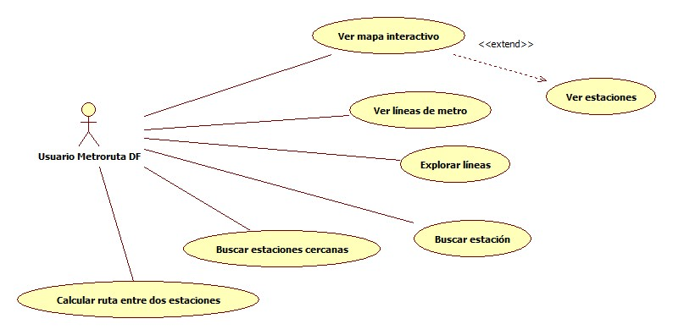

  - Modelo de clases

    - Clases de la capa de Modelo no asociadas al dominio

Clase | Descripción
Dijkstra | Implementa el algoritmo de Dijkstra con base en una matriz de adyacencias que represente el grafo del metro. Este grafo debe ser bidireccional cuando haya flujo en los dos sentidos en el metro
Usuario | Guarda temporalmente datos asociados al usuario de la aplicación como la estación de origen y destino que desea calcular

    - Clases de la capa de Modelo provenientes del dominio

Clase | Descripción
Metro
Línea
Estación
Transbordo
Tramo
Puntos
Ruta

    - Clases de la capa de Controlador

Para la capa de los controladores de la aplicación, se propone implementar un controlador por funcionalidad proveniente de una solicitud del usuario de la aplicación por medio de la interfaz gráfica.

Clase | Descripción
Controlador | Interfaz que obliga a las clases que la implementen a tener un método “dispatch”, que es el que se deberá llamar para iniciar la acción del controlador
BuscarEstacionesCercanas | Guarda temporalmente datos asociados al usuario de la aplicación como la estación de origen y destino que desea calcular
CalcularRuta
InfoEstacion
MuestraVista
SeleccionarEstacion

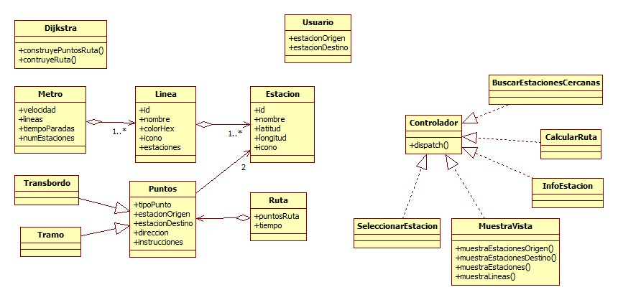
  - Modelo de interacción de acuerdo al patrón MVC

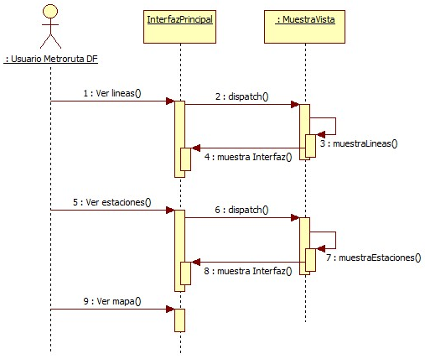
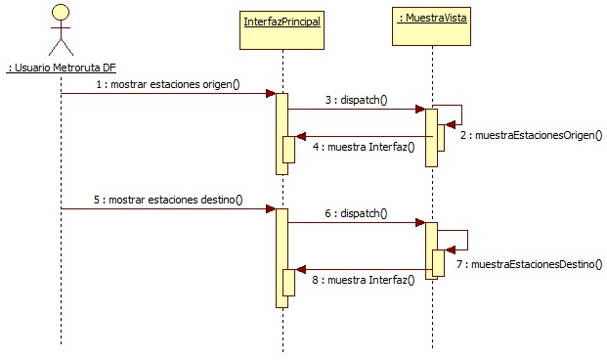
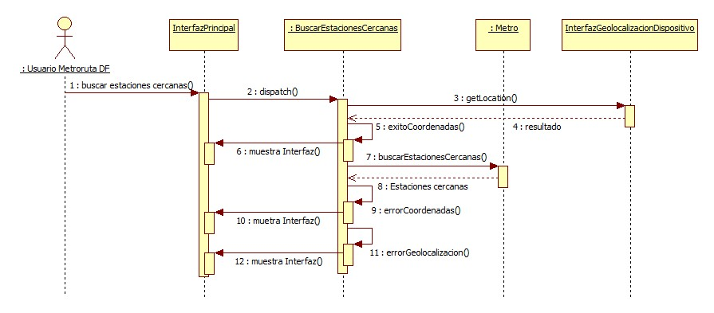
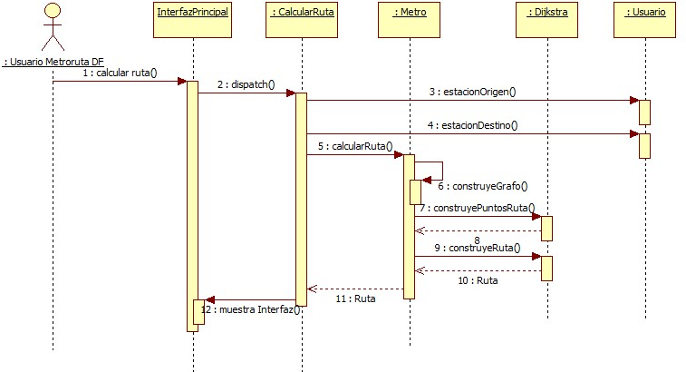
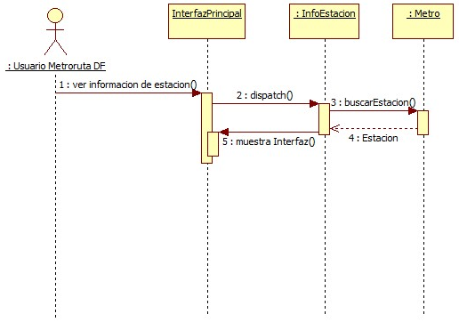

Capítulo IV.- Prototipos de interfaces graficas

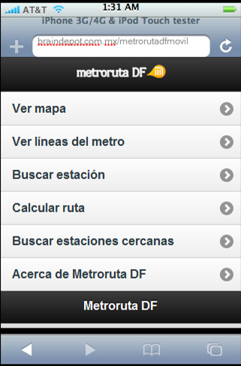
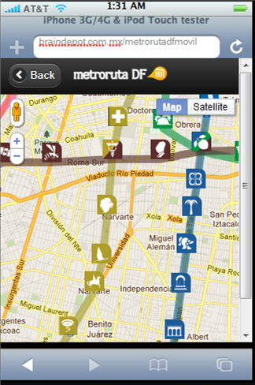
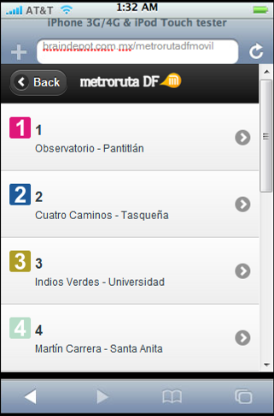
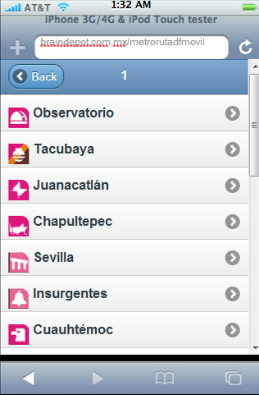
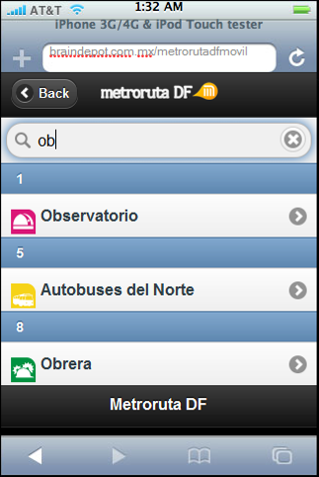
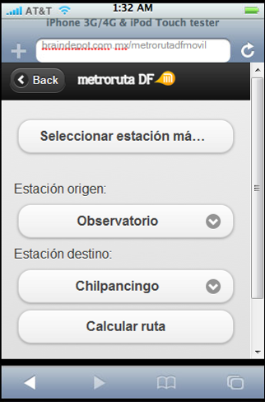
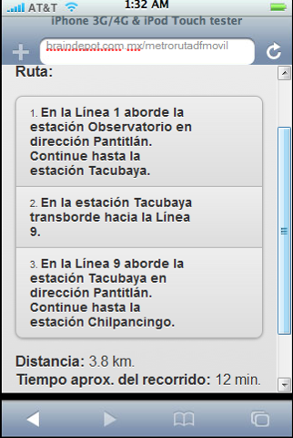
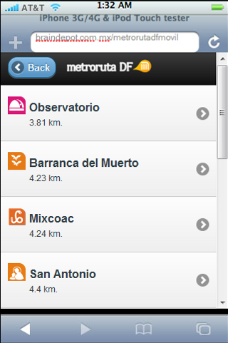
Referencias
- "Afluencia De Estación Por Línea" Sistema De Transporte Colectivo. Web. 25 junio. 2011. <http://www.metro.df.gob.mx/operacion/cifrasoperacion.html>.
- Sistema De Transporte Colectivo. Web. 25 junio. 2011. <http://www.metro.df.gob.mx/transparencia/imagenes/fr24/diagnosticopoa2008.pdf>.
- ViaDF. Computer software. ViaDF - Buscador Del Transporte Público Ciudad De México. Centro De Transporte Sustentable México, 2011. Web. 25 junio 2011. <http://www.viadf.com.mx/>.
- Razo De La Rosa, Alma De María, and Ramiro Carpio González. Encuentra Tu Camino En El Metro Tu ángel Te Guía. Proc. of Jornadas De Innovación Y Desarrollo Tecnológico 2009. Sistema De Transporte Colectivo, 2009. Web. 25 junio 2011. <http://www.metro.df.gob.mx/convocatorias/jpg/jornadas09/archivos/Mesa1/1._Encuentra_tu_camino_en_el_metro3.pdf>.
- Mapa Del Sistema Del Metro De Ciudad De México. Digital image. Wikipedia. Wikimedia Foundation, 4 Mar. 2009. Web. 7 July 2011. <http://upload.wikimedia.org/wikipedia/commons/2/25/Mexico_City_metro.svg>.

CapIV Interfaces graficas, diseño de interfaces graficas, usabilidad, y requerimientos
Cap V Implementación,
Cap VI Pruebas y conclusiones
Anexo. Código

API es Application Programming Interface y hace referencia a un conjunto de reglas y especificaciones que pueden seguir programas de Software para comunicarse entre sí.

